Resolución del Pleno del Instituto de Transparencia, Acceso a la Información Pública y Protección de Datos Personales del Estado de México y Municipios, con domicilio en Metepec, Estado de México, celebrada el nueve de febrero de dos mil veintitrés.
VISTOS los expedientes formados con motivo de los Recursos de Revisión 13667/INFOEM/IP/RR/2022, 14979/INFOEM/IP/RR/2022 y 15499/INFOEM/IP/RR/2022, promovidos por el C. XXXX XXXXXXXXX XXXXXXX, a quien en lo sucesivo se le denominará EL RECURRENTE, en contra de la respuesta de la Secretaría del Trabajo, en lo subsecuente se le denominará EL SUJETO OBLIGADO, se procede a dictar la presente resolución con base en lo siguiente:
ANTECEDENTES
I. De la Solicitud de Información
En fecha nueve y treinta de agosto, así como, cinco de octubre de dos mil veintidós, EL RECURRENTE presentó a través del Sistema de Acceso a la Información Mexiquense, en lo subsecuente EL SAIMEX, ante EL SUJETO OBLIGADO, las Solicitudes de Acceso a la Información Pública, mediante de los cuales requirió, lo siguiente:
Folio | Solicitud
00070/ST/IP/2022 | “solicito el expediente (documentos) que avale(n) el cumplimiento de la secretaría para con el articulo 57 de la Ley de Transparencia y Acceso a la Información Pública del Estado de México y Municipios xd” (Sic)
00076/ST/IP/2022 | “solicito el soporte documental que avale el cumplimiento del articulo 57 de la ley de transparencia y acceso a la información pública del estado de México y municipios, es decir: 1. certificación del responsable de la unidad de transparencia emitido por el Instituto donde avale el conocimiento en materia. 2. soporte documental que avale o compruebe la experiencia en materia de acceso a la información. 3. soporte documental que avalen las habilidades de organización, comunicación, así como visión y liderazgo.” (Sic)
00103/ST/IP/2022 | “solicito me entreguen el soporte documental probatorio que avale el cumplimiento del articulo 57 de la ley de transparencia y acceso a la información pública del estado de México y municipios, es decir en relación a la solicitud 071 dirigida a esta secretaria y el artículo ya mencionado: 1. soporte documental probatorio que compruebe que el responsable de la unidad de transparencia cuente con conocimiento en materia, entregar la certificación emitida por el instituto. 2. soporte documental probatorio que compruebe la experiencia en materia de acceso a la información. 3.soporte documental probatorio que avalen las habilidades de organización, comunicación, así como visión y liderazgo” (Sic)
MODALIDAD DE ENTREGA: Vía Sistema de Acceso a la Información Mexiquense (SAIMEX).
II. Respuesta del Sujeto Obligado
El once de agosto, trece de septiembre y siete de octubre de dos mil veintidós, EL SUJETO OBLIGADO dio respuesta a las solicitudes de información en los siguientes términos:

Folio de la Solicitud 00070/ST/IP/2022 relativa al Recurso de Revisión 13667/INFOEM/IP/RR/2022:
“…Con base en el Reglamento Interior y el Manual General de Organización ambos de esta Secretaría, y después de llevar a cabo una búsqueda exhaustiva y minuciosa de la información en las bases de datos y expedientes bajo resguardo de la Unidad de Transparencia, se hace entrega de la documentación encontrada que da cumplimiento a lo establecido en el artículo 57 de la Ley en la materia...” (Sic)
El SUJETO OBLIGADO anexo a la respuesta los archivos electrónicos que a continuación se describen:
Resp.00070 (1).pdf: Contiene la respuesta de Titular de la Unidad de Transparencia el cual hace entrega de la documentación encontrada, lo que adjunta extracto del Manual General de Organización del Secretaria del Trabajo y extracto del Decreto numero 83.- por el que se expide la Ley de Transparencia y Acceso a la Información Pública del Estado de México y Municipios; así como, el Nombramiento del Titular de la Unidad de Transparencia de fecha 06 de noviembre de 2022.
Comité de Transparencia.pdf: Contiene el Listado de los Integrantes del Comité de Transparencia; tal y como se advierte a continuación de la siguiente imagen:
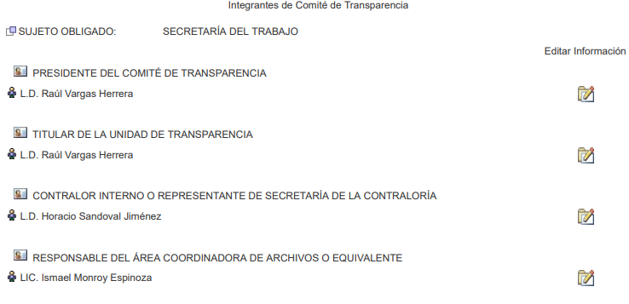
Folio de la Solicitud 00076/ST/IP/2022 relativa al Recurso de Revisión 14599/INFOEM/IP/RR/2022:
“…Con base en el Reglamento Interior y el Manual General de Organización ambos de esta Secretaría, y después de llevar a cabo una búsqueda exhaustiva y minuciosa de la información en las bases de datos y expedientes bajo resguardo de la Unidad de Transparencia de esta Dependencia, se hace del conocimiento que, no se encontró registro de certificación; en cuanto a la experiencia, se comprueba toda vez que el titular de la Unidad de Transparencia de la Secretaría del Trabajo es Licenciado en Derecho, aunado al nombramiento de fecha 06 de noviembre de 2020; y, respecto a la última pregunta, se avala con la ficha curricular que refiere los puestos administrativos que ha desempeñado, y el cargo actual como titular de la Unidad de Información, Planeación, Programación y Evaluación…”
(Énfasis añadido)
El SUJETO OBLIGADO anexo a la respuesta los archivos electrónicos que a continuación se describen:
Resp.00076.pdf: contiene la respuesta del Titular de la Unidad de Transparencia, el cual hace de conocimiento que no se encontró registro de certificación; en cuanto a la experiencia, se comprueba toda vez que el titular de la Unidad de Transparencia de la Secretaría del Trabajo es Licenciado en Derecho, aunado al nombramiento de fecha 06 de noviembre de 2020; y, respecto a la última pregunta, se avala con la ficha curricular que refiere los puestos administrativos que ha desempeñado, y el cargo actual como titular de la Unidad de Información, Planeación, Programación y Evaluación.
Así mismo, adjuntó el nombramiento descrito en párrafos anteriores, y la ficha curricular del Titular de la Unidad de Transparencia.
FICHA CURRICULAR - RAUL VARGAS HERRERA.pdf: documento con una foja útil que contiene la ficha curricular del Titular de la Unidad de Transparencia.
Folio de la Solicitud 00103/ST/IP/2022 relativa al Recurso de Revisión 15499/INFOEM/IP/RR/2022:
“…Con base en el Reglamento Interior y el Manual General de Organización ambos de esta Secretaría, y después de llevar a cabo una búsqueda exhaustiva y minuciosa de la información en las bases de datos y expedientes bajo resguardo de la Unidad de Transparencia de esta Dependencia, se hace del conocimiento que, no se cuenta con el documento del punto 1.; en cuanto a la experiencia, se comenta, el titular de la Unidad de Transparencia de la Secretaría del Trabajo es Licenciado en Derecho y desde el nombramiento, 06 de noviembre de 2020 (se adjunta copia) a la fecha, ha dado respuesta y atención en tiempo y forma a 347 solicitudes de información, mismas que podrá consultar en la dirección URL: https://ipomex.org.mx/ipo3/lgt/portal.web# (Se adjunta referencia para acceso y consulta en la página oficial de IPOMEX); respecto a la última pregunta, se anexa ficha curricular que describe los últimos cargos administrativos desempeñados, y el actual como titular de la Unidad de Información, Planeación, Programación y Evaluación…”
(Énfasis añadido)
El SUJETO OBLIGADO anexo a la respuesta los archivos electrónicos que a continuación se describen:
Resp.00103.pdf: contiene la respuesta del Titular de la Unidad de Transparencia, el cual indica que, no se cuenta con el documento del punto 1.; en cuanto a la experiencia, se comenta, el titular de la Unidad de Transparencia de la Secretaría del Trabajo es Licenciado en Derecho y desde el nombramiento, 06 de noviembre de 2020 (se adjunta copia) a la fecha, ha dado respuesta y atención en tiempo y forma a 347 solicitudes de información, mismas que podrá consultar en la dirección URL: https://ipomex.org.mx/ipo3/lgt/portal.web# (Se adjunta referencia para acceso y consulta en la página oficial de IPOMEX); respecto a la última pregunta, se anexa ficha curricular que describe los últimos cargos administrativos desempeñados, y el actual como titular de la Unidad de Información, Planeación, Programación y Evaluación.
Así mismo, adjuntó el nombramiento descrito en párrafos anteriores, y la ficha curricular del Titular de la Unidad de Transparencia.
ACCESO.IPOMEX.pdf: contiene los pasos a seguir para acceder a la Fracción XVII, del artículo 92, de la Ley de Transparencia y Acceso a la Información Pública del Estado de México y Municipios, información consultable en la página oficial del IPOMEX.
III. Del Recurso de Revisión
Inconforme por las respuestas proporcionadas por el SUJETO OBLIGADO, los días veinticuatro de agosto, veintiuno de septiembre y diez de octubre de dos mil veintidós, se interpusieron los Recursos de Revisión materia de los presentes estudios, los cuales fueron registrados en EL SAIMEX y se les asignaron los números de expedientes anotados al rubro, en el que señaló el particular, los siguientes agravios:

13667/INFOEM/IP/RR/2022:
- Acto impugnado:
“la respuesta proporcionada" (Sic)
- Razones o motivos de inconformidad:
“únicamente adjuntan el nombramiento pero no aclaran nada conforme a la solicitud y en relación al articulo 57 de la ley de transparencia del estado de México y municipios” (Sic)
14979/INFOEM/IP/RR/2022:
- Acto impugnado:
“la respuesta proporcionada" (Sic)
- Razones o motivos de inconformidad:
“dicen no tener documentos que deben de estar en sus archivos según el articulo citado en la solicitud, si es así no adjuntaron el acuerdo de inexistencia por parte del comité de transparencia” (Sic)
15499/INFOEM/IP/RR/2022:
- Acto impugnado:
“LA RESPUESTA PROPORCIONADA" (Sic)
- Razones o motivos de inconformidad:
“NO ENTREGAN TODO LO SOLICITADO, LA INFORMACIÓN EN IPOMEX NO DA RESPUESTA A TODO LO SOLICITADO NI ESTÁ ACTUALIZADA” (Sic)
IV. Del turno del Recurso de Revisión
Los días veinticuatro de agosto, veintiuno de septiembre y diez de octubre de dos mil veintidós, los Recursos de que se tratan se enviaron electrónicamente al Instituto de Transparencia, Acceso a la Información Pública y Protección de Datos Personales del Estado de México y Municipios y con fundamento en el artículo 185, fracción I de la Ley de Transparencia y Acceso a la Información Pública del Estado de México y Municipios, se turnaron a través del SAIMEX, así:
Comisionado | Recursos de Revisión
Comisionada Sharon Cristina Morales Martínez | 13667/INFOEM/IP/RR/2022
Comisionada Guadalupe Ramírez Peña | 14979/INFOEM/IP/RR/2022 y 15499/INFOEM/IP/RR/2022

a) Admisión del Recurso de Revisión
De las constancias del expediente electrónico del SAIMEX, se advierte que en las siguientes fechas veintiséis de agosto, veintiséis de septiembre y trece de octubre de dos mil veintidós, se acordaron las admisiones a trámite de los Recursos de Revisión que nos ocupan; así como la integración de los expedientes respectivos, mismos que se pusieron a disposición de las partes, para que en un plazo máximo de siete días hábiles conforme a lo dispuesto por el artículo 185 de la Ley de Transparencia y Acceso a la Información Pública del Estado de México y Municipios, manifestaran lo que a su derecho conviniera, a efecto de presentar pruebas y alegatos; así como, para que EL SUJETO OBLIGADO rindiera los correspondientes Informes Justificados.
b) Acumulación de los Recursos de Revisión
Por economía procesal y con la finalidad de evitar resoluciones contradictorias, en la Trigésima Séptima y Trigésima Octava Sesión Ordinaria de fechas doce y diecinueve de octubre de dos mil veintidós, el Pleno de este Instituto determinó acumular los Recursos de Revisión 13667/INFOEM/IP/RR/2022, 14979/INFOEM/IP/RR/2022 y 15499/INFOEM/IP/RR/2022.
c) Informe Justificado
De acuerdo a las constancias digitales que obran en EL SAIMEX de los expedientes materia del presente asunto se desprende que conforme a lo dispuesto en el artículo 185, fracciones II y IV de la Ley de Transparencia y Acceso a la Información Pública del Estado de México y Municipios, dentro del término legalmente concedido a EL RECURRENTE, éste no realizó manifestaciones alguna; por su parte, EL SUJETO OBLIGADO rindió sus informes justificados en fechas seis de septiembre, tres y veinticuatro de octubre rindió sus informes Justificados; puestos a la vista del particular de manera simultánea mediante acuerdo de trece de diciembre del mismo año; en el cual ratifica sus respuestas iniciales, para mayor se insertan las siguientes imágenes:

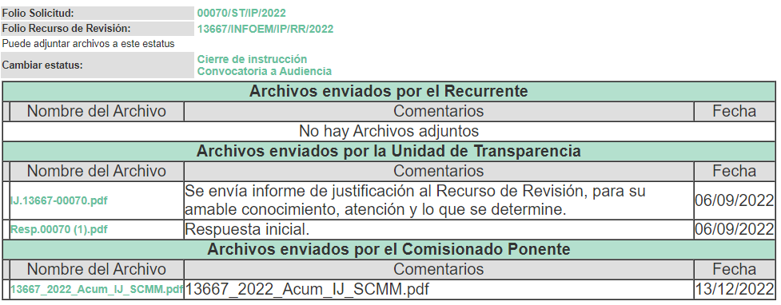
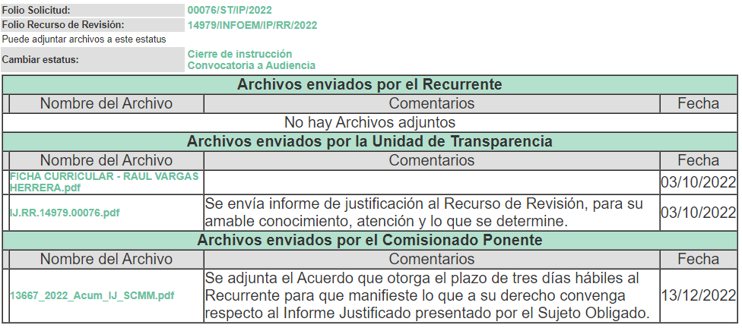
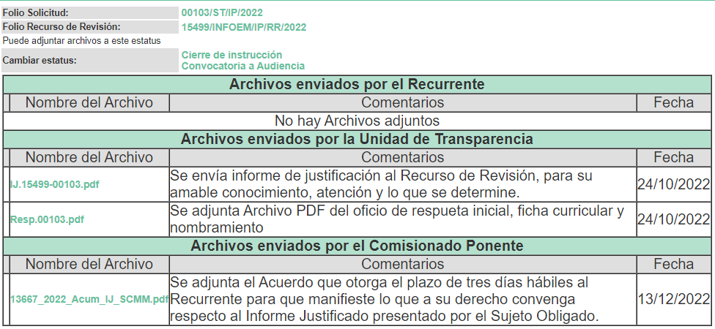

d) Ampliación del plazo para resolver el Recurso de Revisión
El doce de octubre de dos mil veintidós, se acordó ampliar por un periodo de quince días hábiles, el plazo para resolver el Recurso de Revisión que nos ocupa; acto que fue notificado a las partes, mediante el Sistema de Acceso a la Información Mexiquense (SAIMEX).
Este Organismo Garante no pasa por alto justificar, que el plazo para emitir resolución en el presente asunto encuentra justificación en el alto número de recursos de revisión recibidos dentro del primer semestre del año dos mil veintidós, que, en comparación con los recibidos el año pasado dentro del mismo periodo, se ha incrementado aproximadamente un 400%, circunstancia atípica que ha rebasado las capacidades técnicas y humanas del personal encargado de la proyección de las resoluciones a dichos medios de impugnación.
Por ello, es menester precisar que, si bien se ha excedido el plazo para resolver el presente medio de impugnación, de conformidad con la ley de la materia, el plazo para emitir resolución se encuentra justificado en los elementos para medir su razonabilidad de asuntos conforme a los parámetros establecidos por diversos órganos jurisdiccionales federales, aplicables también en procedimientos análogos, como el que nos ocupa.
Así, en términos de lo que establecen los artículos 8.1 y 25 de la Convención Americana sobre Derechos Humanos, los recursos deben ser sencillos y resolverse en el menor tiempo posible, tomando en consideración la dilación total del procedimiento; esto es, en un plazo razonable.
En ese sentido, el legislador fijó los términos procesales en las leyes, de manera general, sin que pudiera prever la variada gama de casos que son resueltos por los órganos jurisdiccionales o cuasi jurisdiccionales, tanto por la complejidad de los hechos, como por el número de casos que conocen.
Por ello, excepcionalmente, si un asunto es resuelto con posterioridad a los plazos señalados por la norma debe analizarse la razonabilidad del tiempo necesario para su resolución, atentos a los siguientes criterios:
a) Complejidad del asunto: La complejidad de la prueba, la pluralidad de sujetos procesales, el tiempo transcurrido, las características y contexto del recurso.
b) Actividad Procesal del interesado: Acciones u omisiones del interesado.
c) Conducta de la Autoridad: Las Acciones u omisiones realizadas en el procedimiento. Así como si la autoridad actuó con la debida diligencia.
d) La afectación generada en la situación jurídica de la persona involucrada en el proceso: Violación a sus derechos humanos.
De modo que, cuando se trate de un asunto excepcional, por alguna o todas las características mencionadas o bien, cuando el ingreso de asuntos al órgano jurisdiccional o cuasi jurisdiccional respectivo supere notoriamente al que podría considerarse normal, debe concluirse que es una excluyente de responsabilidad en relación con la actuación del funcionario, como ha acontecido en el caso que nos ocupa.
Argumento que encuentra sustento en la jurisprudencia P./J. 32/92 emitida por el Pleno de la Suprema Corte de Justicia de la Nación de rubro “TÉRMINOS PROCESALES. PARA DETERMINAR SI UN FUNCIONARIO JUDICIAL ACTUÓ INDEBIDAMENTE POR NO RESPETARLOS SE DEBE ATENDER AL PRESUPUESTO QUE CONSIDERÓ EL LEGISLADOR AL FIJARLOS Y LAS CARACTERÍSTICAS DEL CASO.”, visible en la Gaceta del Seminario Judicial de la Federación con el registro digital 205635.
Razones por las cuales cabe concluir que, la resolución al recurso de revisión se solventa hasta esta fecha, debido a que existe una excesiva carga de trabajo en desproporción a la capacidad de los recursos materiales y humanos con que cuenta este Instituto para atender la enorme demanda de usuarios que acuden para que se les garantice su Derecho de acceso a la información Pública y Protección de Datos Personales, aunado a la complejidad de los hechos a los que se refieren, así como al volumen del expediente, la extensión de los escritos y pruebas aportadas y desahogadas por las partes; lo que impide la tramitación de los recursos dentro de los términos legales previamente establecidos por la Ley, por tratarse de causas de fuerza mayor.
Al respecto, también son de considerar los criterios sostenidos por el Cuarto Tribunal Colegiado en Materia Administrativa del Primer Circuito, cuyos rubros y datos de identificación son los siguientes:
“PLAZO RAZONABLE PARA RESOLVER. DIMENSIÓN Y EFECTOS DE ESTE CONCEPTO CUANDO SE ADUCE EXCESIVA CARGA DE TRABAJO.” consultable en el Seminario Judicial de la Federación y su gaceta, con el registro digital 2002351.
“PLAZO RAZONABLE PARA RESOLVER. CONCEPTO Y ELEMENTOS QUE LO INTEGRAN A LA LUZ DEL DERECHO INTERNACIONAL DE LOS DERECHOS HUMANOS.”, visible en el Seminario Judicial de la Federación y su gaceta, con el registro digital 2002350.
Por ello, este organismo garante comprometido con la tutela de los derechos humanos confiados, señala que este exceso del plazo legal para resolver el presente asunto, resulta de carácter excepcional.
g) Cierre de Instrucción
Una vez analizado el estado procesal que guarda el expediente, en fecha ocho de febrero de dos mil veintitrés, se acordaron los cierres de instrucción de los Recursos de Revisión, así como la remisión de este a efecto de ser resuelto, de conformidad con lo establecido en el artículo 185 fracciones VI y VIII de la Ley de Transparencia y Acceso a la Información Pública del Estado de México y Municipios.
CONSIDERANDO
- Competencia.
Este Instituto de Transparencia, Acceso a la Información Pública y Protección de Datos Personales del Estado de México y Municipios, es competente para conocer y resolver el presente Recurso de Revisión, conforme a lo dispuesto en los artículos 6, Apartado A de la Constitución Política de los Estados Unidos Mexicanos; 5, párrafos trigésimo, trigésimo primero y trigésimo segundo, fracciones IV y V de la Constitución Política del Estado Libre y Soberano de México; 2 fracción II, 13, 29, 36, fracciones I y II, 176, 178, 179, 181 párrafo tercero y 185 de la Ley de Transparencia y Acceso a la Información Pública del Estado de México y Municipios; y 9, fracciones I y XXIV y 11 del Reglamento Interior del Instituto de Transparencia, Acceso a la Información Pública y Protección de Datos Personales del Estado de México y Municipios.
SEGUNDO. Interés.
El Recurso de Revisión fue interpuesto por parte legítima, en atención a que se presentó por EL RECURRENTE, quien es la misma persona que formuló la solicitud de acceso a la Información Pública al SUJETO OBLIGADO, en razón de que las claves de acceso al Sistema de Acceso a la Información Mexiquense (SAIMEX) son personales e irrepetibles a lo cual se tiene certeza que se trata del mismo particular.
TERCERO. Justificación de la Acumulación de los Recursos.
De las constancias que obran en los expedientes acumulados, se advierte que en los recursos de revisión 13667/INFOEM/IP/RR/2022, 14979/INFOEM/IP/RR/2022 y 15499/INFOEM/IP/RR/2022, fueron presentados por el mismo RECURRENTE respecto de los actos u omisiones del mismo SUJETO OBLIGADO, razón por la cual, resulta conveniente su trámite de forma unificada para homogéneamente resolver y evitar la emisión de resoluciones contradictorias, derivado de ello este Órgano Garante realizó la acumulación respectiva, de conformidad con lo dispuesto en el artículo 18, del Código de Procedimientos Administrativos del Estado de México, de aplicación supletoria en términos del artículo 195 de la Ley de Transparencia y Acceso a la Información Pública del Estado de México y Municipios en vigor, que a la letra señalan:
“Código de Procedimientos Administrativos del Estado de México
“Artículo 18.- La autoridad administrativa o el Tribunal acordarán la acumulación de los expedientes del procedimiento y proceso administrativo que ante ellos se sigan, de oficio o a petición de parte, cuando las partes o los actos administrativos sean iguales, se trate de actos conexos o resulte conveniente el trámite unificado de los asuntos, para evitar la emisión de resoluciones contradictorias. La misma regla se aplicará, en lo conducente, para la separación de los expedientes.”
Ley de Transparencia y Acceso a la Información Pública del Estado de México y Municipios
“Artículo 195. En la tramitación del recurso de revisión se aplicarán supletoriamente las disposiciones contenidas en el Código de Procedimientos Administrativos del Estado de México.”
(Énfasis añadido)
De lo dispuesto en los numerales citados en el párrafo que antecede, dicha acumulación procede cuando:
- El solicitante y la información referida sean las mismas;
- Las partes o los actos impugnados sean iguales;
- Cuando se trate del mismo solicitante, el mismo Sujeto Obligado, y
- Aun tratándose de solicitudes diversas, resulte conveniente la resolución unificada de los asuntos.
Conforme a lo anterior, los recursos de revisión que nos ocupan fueron interpuestos por el mismo RECURRENTE ante el mismo SUJETO OBLIGADO, por lo que, resulta conveniente la resolución conjunta por economía procesal y con el fin de no emitir resoluciones contradictorias entre sí, en caso de resolverlos en forma separada por Ponentes diferentes.
CUARTO. Oportunidad.
El Recurso de Revisión fue interpuesto dentro del plazo de quince días hábiles, contados a partir del día siguiente al que EL RECURRENTE tuvo conocimiento de la respuesta impugnada; tal y como, lo prevé el artículo 178 de la Ley de Transparencia y Acceso a la Información Pública del Estado de México y Municipios, que establece:
“Artículo 178. El solicitante podrá interponer, por sí mismo o a través de su representante, de manera directa o por medios electrónicos, Recurso de Revisión ante el Instituto o ante la Unidad de Transparencia que haya conocido de la solicitud dentro de los quince días hábiles, siguientes a la fecha de la notificación de la respuesta.

A falta de respuesta del sujeto obligado, dentro de los plazos establecidos en esta Ley, a una solicitud de acceso a la Información Pública, el recurso podrá ser interpuesto en cualquier momento, acompañado con el documento que pruebe la fecha en que presentó la solicitud.

En el caso de que se interponga ante la Unidad de Transparencia, ésta deberá remitir el Recurso de Revisión al Instituto a más tardar al día siguiente de haberlo recibido.”
En esa tesitura, atendiendo a que EL SUJETO OBLIGADO notificó la respuesta a la solicitud de acceso a la Información Pública 00070/ST/IP/2022, el día once de agosto de dos mil veintidós; así, el plazo de quince días hábiles que el artículo 178 de la Ley de la materia otorga al RECURRENTE para presentar el respectivo Recurso de Revisión, transcurrió del doce de agosto al uno de septiembre de dos mil veintidós; para la solicitud de información 00076/ST/IP/2022 se notificó la respuesta trece de septiembre de dos mil veintidós, así, el plazo de quince días hábiles que el artículo 178 de la Ley de la materia otorga al RECURRENTE para presentar el respectivo Recurso de Revisión, transcurrió del catorce de septiembre al cinco de octubre de dos mil veintidós; y para la solicitud de información 00103/ST/IP/2022 se notificó la respuesta siete de octubre de dos mil veintidós, así, el plazo de quince días hábiles que el artículo 178 de la Ley de la materia otorga al RECURRENTE para presentar el respectivo Recurso de Revisión, transcurrió del diez al veintiocho de octubre de dos mil veintidós.
En ese tenor, si los Recursos de Revisión que nos ocupan se interpusieron dentro de los márgenes temporales previstos en el citado precepto legal y, por tanto, se considera oportuno.
QUINTO. Procedibilidad.
Del análisis efectuado, se advierte que resulta procedente la interposición del Recurso de Revisión y se concluye la acreditación plena de todos y cada uno de los elementos formales exigidos por el artículo 180 de la Ley de Transparencia y Acceso a la Información Pública del Estado de México y municipios, en atención a que fue presentado mediante el formato visible en el SAIMEX.

SEXTO. Estudio y análisis del asunto.
Del análisis efectuado, se advierte que el presente recurso de revisión es procedente, pues se actualiza la hipótesis prevista en la fracción V, del artículo 179 de la Ley de la materia, el cual a la letra dice:
“Artículo 179. El recurso de revisión es un medio de protección que la Ley otorga a los particulares, para hacer valer su derecho de acceso a la información pública, y procederá en contra de las siguientes causas:
(…)
V. La entrega de información incompleta;
(…)”
(Énfasis añadido)
El precepto legal antes citado, establece como supuesto de procedencia del recurso de revisión, la entrega de información incompleta por parte del SUJETO OBLIGADO, situación que se actualiza en el presente caso, en razón a que mediante respuesta sólo proporcionó información parcial, se precisa que se dejó en un estado de incertidumbre del derecho de acceso a la información pública de la particular; así como, la clasificación de información pública.
Por otro lado, resulta importante traer en contexto el contenido de los artículos 4 y 12 de la Ley de Transparencia y Acceso a la Información Pública del Estado de México y Municipios, mismos que son del tenor siguiente:
“Artículo 4. El derecho humano de acceso a la información pública es la prerrogativa de las personas para buscar, difundir, investigar, recabar, recibir y solicitar información pública, sin necesidad de acreditar personalidad ni interés jurídico.
Toda la información generada, obtenida, adquirida, transformada, administrada o en posesión de los sujetos obligados es pública y accesible de manera permanente a cualquier persona, en los términos y condiciones que se establezcan en los tratados internacionales de los que el Estado mexicano sea parte, en la Ley General, la presente Ley y demás disposiciones de la materia, privilegiando el principio de máxima publicidad de la información. Solo podrá ser clasificada excepcionalmente como reservada temporalmente por razones de interés público, en los términos de las causas legítimas y estrictamente necesarias previstas por esta Ley.
Los sujetos obligados deben poner en práctica, políticas y programas de acceso a la información que se apeguen a criterios de publicidad, veracidad, oportunidad, precisión y suficiencia en beneficio de los solicitantes.
Artículo 12. Quienes generen, recopilen, administren, manejen, procesen, archiven o conserven información pública serán responsables de la misma en los términos de las disposiciones jurídicas aplicables.
Los sujetos obligados sólo proporcionarán la información pública que se les requiera y que obre en sus archivos y en el estado en que ésta se encuentre. La obligación de proporcionar información no comprende el procesamiento de la misma, ni el presentarla conforme al interés del solicitante; no estarán obligados a generarla, resumirla, efectuar cálculos o practicar investigaciones.”
(Énfasis añadido)
Por consiguiente, los preceptos legales transcritos establecen que los Sujetos Obligados se encuentran constreñidos a entregar la información pública solicitada por los particulares y que ésta misma se encuentre en sus archivos o que obre en su posesión, privilegiando en todo momento el principio de máxima publicidad, sin generarla, procesarla, resumirla, ni presentarla conforme al interés del solicitante.
Atento a ello, es conveniente recordar que el particular requirió del SUJETO OBLIGADO medularmente lo siguiente:
Los documentos que den cuenta a lo previsto en el articulo 57, de la Ley de Transparencia y Acceso a la Información Pública del Estado de México y Municipios.
En esa tesitura, debemos analizar siguiente precepto legal, a saber:
“Artículo 57. El responsable de la Unidad de Transparencia deberá tener el perfil adecuado para el cumplimiento de las obligaciones que se derivan de la presente Ley. Para ser nombrado titular de la Unidad de Transparencia, deberá cumplir, por lo menos, con los siguientes requisitos:
I. Contar con conocimiento o, tratándose de las entidades gubernamentales estatales y los municipios certificación en materia de acceso a la información, transparencia y protección de datos personales, que para tal efecto emita el Instituto;
II. Experiencia en materia de acceso a la información y protección de datos personales; y
III. Habilidades de organización y comunicación, así como visión y liderazgo”
Luego de la interpretación armónica del artículo citado, este Instituto determina debe de constar en soporte documental lo que se precisa; para el caso de la primera fracción, debe de constar dentro de sus archivos del Sujeto Obligado el soporte documental donde conste el conocimiento necesario o la certificación en materia de acceso a la información, transparencia y protección de datos personales.
Mediante respuesta el Titular de la Unidad de transparencia hace de conocimiento que a la fecha de la solicitud no cuenta con la certificación en materia de acceso a la información; no resulta suficiente que se haga un pronunciamiento simple ya que de acuerdo al nombramiento que entregó en respuesta desde el 06 de noviembre de 2020; pues de acuerdo a las atribuciones que tiene el Instituto que es certificar las competencias de los titulares de las unidades de transparencia; se han emitido diversas convocatorias para acreditar la certificación una de ellas se emitido en marzo de 2022, tal y como lo precisa la siguiente publicación del INFOEM consultable en la dirección electrónica https://www.infoem.org.mx/es/contenido/noticias/inici%C3%B3-el-infoem-proceso-de-certificaci%C3%B3n-en-protecci%C3%B3n-de-datos-personales-para, se inserta la siguiente imagen para ilustra lo dicho:
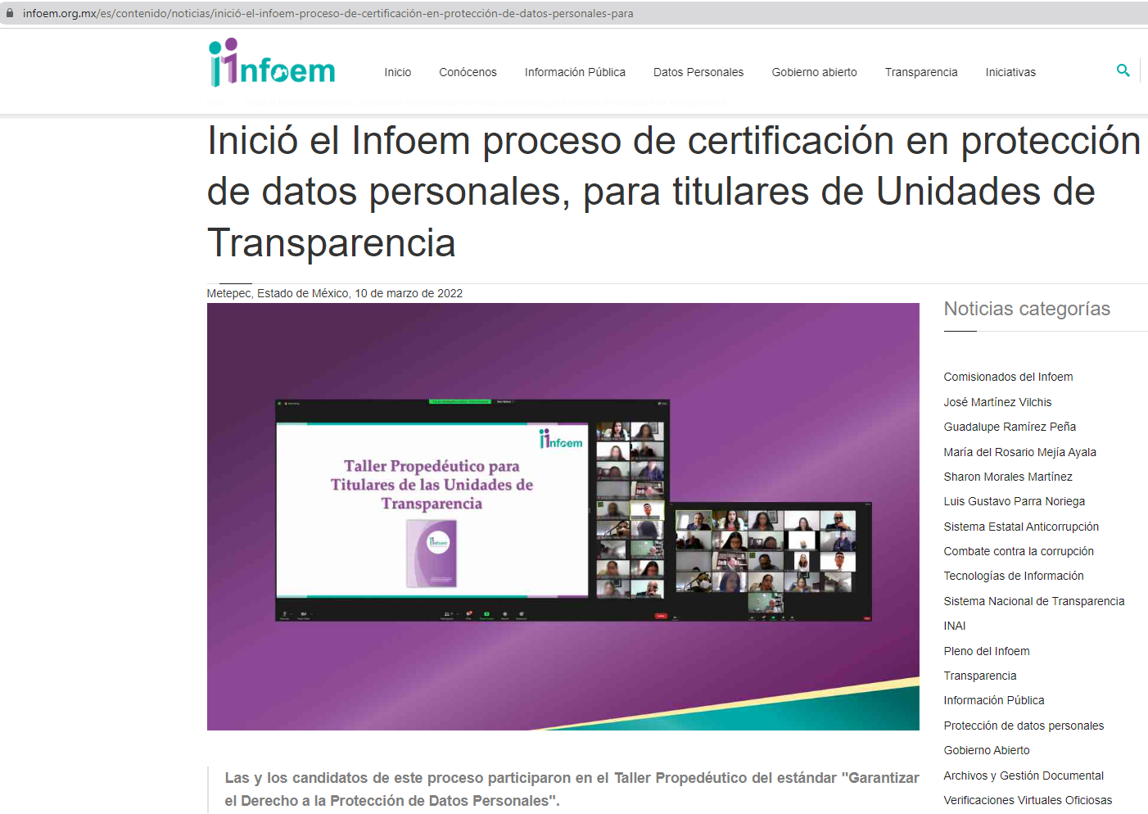
Una vez precisado lo anterior, se estima que no se han llevado con cabalidad ahora lo previsto en el artículo 56, de la Ley de materia de la Entidad, que refiere que los sujetos obligados, a través de las Unidades de Transparencia acataran lineamientos y criterios del Instituto, en esa tesitura no existe obstáculo para reunir los requisitos que se prevén para ser Titular de Unidad de la Transparencia.
Expuesto lo anterior, no debe de colmarse el derecho al acceso a la información por lo que es necesario que se emita el respectivo acuerdo de inexistencia pues se estima que aproximadamente de la fecha de nombramiento a la presentación de la primera solicitud que le dio origen al presente recurso de revisión el Titular de la Unidad de transparencia lleva sin certificarse un aproximado de un año y nueve meses.
Siendo así que, es claro que EL SUJETO OBLIGADO se encuentra constreñido a contar con la documentación requerida, toda vez que dicho requerimiento debe de solventarse al tratarse de una entidad gubernamental estatal, por tanto, para el caso que el documento de referencia no obre en los archivos del SUJETO OBLIGADO aun cuando ya que este debió contar con él, lo procedente será que EL SUJETO OBLIGADO proceda a la declaratoria de inexistencia a través de su Comité de Transparencia.
Al respecto es menester puntualizar que conforme al artículo 12 de la Ley de Transparencia y Acceso a la Información Pública del Estado de México y Municipios se destaca que quienes generen, recopilen, administren, manejen, procesen, archiven o conserven información pública serán responsables de ésta; vinculando inminentemente al servidor público con los documentos que por el ejercicio de sus funciones obra en su poder por lo que, impone un compromiso en su cuidado y resguardo.
En este orden de ideas, tenemos lo establecido en el artículo 169, relativo a que cuando la información no se encuentre en los archivos del Sujeto Obligado, el Comité de Transparencia en consecuencia deberá proceder a la emisión de un Acuerdo de Inexistencia, debidamente fundado y motivado en el que se detallen las razones por las cuales no existe la información a través del siguiente procedimiento:
I. Analizará el caso y tomará las medidas necesarias para localizar la información;
II. Expedirá una resolución que confirme la inexistencia del documento;
III. Ordenará, siempre que sea materialmente posible, que se genere o se reponga la información en caso de que ésta tuviera que existir en la medida que deriva del ejercicio de sus facultades, competencias o funciones, o que previa acreditación de la imposibilidad de su generación, exponga de forma fundada y motivada, las razones por las cuales en el caso particular no ejerció dichas facultades, competencias o funciones, lo cual notificará al solicitante a través de la Unidad de Transparencia; y
IV. Notificará al órgano interno de control o equivalente del sujeto obligado quien, en su caso, deberá iniciar el procedimiento de responsabilidad administrativa que corresponda.
Así, dicho Acuerdo de Inexistencia, debe exponer las razones por las que se buscó la información, las áreas en las que se instruyó la búsqueda, los criterios y los métodos utilizados de búsqueda de la misma, las respuestas otorgadas por los Servidores Públicos Habilitados y en general, todas aquellas circunstancias de modo, tiempo y lugar que se tomaron en cuenta para llegar a determinar que no obra en sus archivos la información requerida. De este modo, el particular puede tener la certeza de que se hizo una búsqueda exhaustiva de la información solicitada y de que se le dio la adecuada atención a su solicitud, atendiendo a lo dispuesto en los numerales 19, 169 y 170 de la Ley de la materia;
“Artículo 19. Se presume que la información debe existir si se refiere a las facultades, competencias y funciones que los ordenamientos jurídicos aplicables otorgan a los sujetos obligados.
En los casos en que ciertas facultades, competencias o funciones no se hayan ejercido, se debe motivar la respuesta en función de las causas que motiven tal circunstancia.
Si el sujeto obligado, en el ejercicio de sus atribuciones, debía generar, poseer o administrar la información, pero ésta no se encuentra, el Comité de transparencia deberá emitir un acuerdo de inexistencia, debidamente fundado y motivado, en el que detalle las razones del por qué no obra en sus archivos.
Artículo 169. Cuando la información no se encuentre en los archivos del sujeto obligado, el Comité de Transparencia:
I. Analizará el caso y tomará las medidas necesarias para localizar la información;
II. Expedirá una resolución que confirme la inexistencia del documento;
III. Ordenará, siempre que sea materialmente posible, que se genere o se reponga la información en caso de que ésta tuviera que existir en la medida que deriva del ejercicio de sus facultades, competencias o funciones, o que previa acreditación de la imposibilidad de su generación, exponga de forma fundada y motivada, las razones por las cuales en el caso particular no ejerció dichas facultades, competencias o funciones, lo cual notificará al solicitante a través de la Unidad de Transparencia; y
IV. Notificará al órgano interno de control o equivalente del sujeto obligado quien, en su caso, deberá iniciar el procedimiento de responsabilidad administrativa que corresponda.
La Unidad de Transparencia deberá notificarlo al solicitante por escrito, en un plazo que no exceda de quince días hábiles contados a partir del día siguiente a la presentación de la solicitud.
Este plazo podrá ampliarse hasta por otros siete días hábiles, siempre que existan razones para ello, debiendo notificarse por escrito al solicitante.
Artículo 170. La resolución del Comité de Transparencia que confirme la inexistencia de la información solicitada contendrá los elementos mínimos que permitan al solicitante tener la certeza de que se utilizó un criterio de búsqueda exhaustivo, además de señalar las circunstancias de tiempo, modo y lugar que generaron la existencia en cuestión y señalará al servidor público responsable de contar con la misma.”
Por tanto, para el caso de subsistir la inexistencia de información entonces se considera procedente determinar que no bastaría solo con la simple manifestación del SUJETO OBLIGADO, sino que, ante la obligación de generar la información, derivado de sus facultades y no tener registro de ello, el Comité de Información debe emitir un Acuerdo de Inexistencia de la información, en el que detalle las razones del por qué no obra en sus archivos.
Ahora bien, por lo que respecta las fracciones II. Experiencia en materia de acceso a la información y protección de datos personales; y III. Habilidades de organización y comunicación, así como visión y liderazgo, se entrego la ficha curricular y la atención a las solicitudes desde su nombramiento que pueden ser consultadas en la dirección URL: https://ipomex.org.mx/ipo3/lgt/portal.web#; pues en las diversas contestaciones no se advierte su experiencia en la materia previa a su nombramiento o las habilidades de organización y comunicación, así como visión y liderazgo, sin embargo, aun cuando no estima que se incumplen con los requisitos previstos en materia de transparencia, este Órgano no puede calificar el dicho incumplimiento de lo que prevé el artículo 57, fracciones II y III; resultando innecesario ordenar documentos ad hoc ya que no obran dentro los archivos del SUJETO OBLIGADO, lo cual, toma sustento en el artículo 160 de la Ley de Transparencia y Acceso a la Información Pública del Estado de México y Municipios, el cual refiere que los sujetos obligados deberán entregar la información que obre en sus archivos. Además, resulta aplicable el Criterio 03/17 del Instituto Nacional de Transparencia, Acceso a la Información y Protección de Datos Personales que a continuación se cita:
“No existe obligación de elaborar documentos ad hoc para atender las solicitudes de acceso a la información. Los artículos 129 de la Ley General de Transparencia y Acceso a la Información Pública y 130, párrafo cuarto, de la Ley Federal de Transparencia y Acceso a la Información Pública, señalan que los sujetos obligados deberán otorgar acceso a los documentos que se encuentren en sus archivos o que estén obligados a documentar, de acuerdo con sus facultades, competencias o funciones, conforme a las características físicas de la información o del lugar donde se encuentre. Por lo anterior, los sujetos obligados deben garantizar el derecho de acceso a la información del particular, proporcionando la información con la que cuentan en el formato en que la misma obre en sus archivos; sin necesidad de elaborar documentos ad hoc para atender las solicitudes de información.”
(Énfasis añadido)
De tales circunstancias, se concluye que los sujetos obligados únicamente se encuentran constreñidos a proporcionar los documentos que den cuenta de la información solicitada, como obren en sus archivos, sin tener que elaborarlos a las necesidades del RECURRENTE, por lo que estima no ordenar la información que de atención a las fracciones II y III del artículo 57, de la Ley de Transparencia y Acceso a la Información Pública del Estado de México y Municipios.
Debido a lo anteriormente expuesto, este Instituto estima que las razones o motivos de inconformidad hechos valer por EL RECURRENTE devienen fundadas y suficientes para MODIFICAR las respuestas del SUJETO OBLIGADO y ordenarle haga entrega de la información descrita en el presente Considerando, en los términos siguientes:
Así, con fundamento en lo previsto en los artículos 5, párrafos trigésimo, trigésimo primero y trigésimo segundo, fracciones IV y V de la Constitución Política del Estado Libre y Soberano de México; 2, fracción II, 29, 36, fracciones I y II, 176, 178, 179, 181, 185 fracción I, 186 y 188 de la Ley de Transparencia y Acceso a la Información Pública del Estado de México y Municipios, este Pleno:
R E S U E L V E
PRIMERO. Resultan fundadas las razones o motivos de inconformidades planteadas por EL RECURRENTE en los Recursos de Revisión 13667/INFOEM/IP/RR/2022, 14979/INFOEM/IP/RR/2022 y 15499/INFOEM/IP/RR/2022 en términos del Considerando Sexto de la presente Resolución.
SEGUNDO. Se Modifican las respuestas proporcionadas por la Secretaría del Trabajo y en términos del Considerando Sexto se Ordena haga entrega al RECURRENTE, vía el Sistema de Acceso a la Información Mexiquense (SAIMEX), lo siguiente:
“El Acuerdo de Inexistencia emitido por el Comité de Transparencia del Sujeto Obligado, respecto de las certificaciones en materia de acceso a la información, transparencia y protección de datos personales, en términos de los artículos 49 fracción II y XIII, 169 y 170 de la Ley de Transparencia y Acceso a la Información Pública del Estado de México y Municipios y hacerlo del conocimiento del RECURRENTE”.
TERCERO. Notifíquese mediante Sistema de Acceso a la Información Mexiquense al Titular de la Unidad de Transparencia del SUJETO OBLIGADO, para que conforme a los artículos 186, último párrafo y 189, párrafo segundo de la Ley de Transparencia y Acceso a la Información Pública del Estado de México y Municipios, dé cumplimiento a lo ordenado dentro del plazo de diez días hábiles, debiendo informar a este Instituto en un plazo de tres días hábiles siguientes sobre el cumplimiento dado a la presente resolución.
CUARTO. Notifíquese al RECURRENTE la presente resolución vía Sistema de Acceso a la Información Mexiquense (SAIMEX).
QUINTO. Hágase del conocimiento al RECURRENTE, que de conformidad con lo establecido en el artículo 196 de la Ley de Transparencia y Acceso a la Información Pública del Estado de México y Municipios, y con lo establecido en los artículos 159 y 160 de la Ley General de Transparencia y Acceso a la Información Pública podrá impugnarla vía recurso de inconformidad ante el Instituto Nacional de Transparencia, Acceso a la Información y Protección de Datos Personales, o bien, vía Juicio de Amparo en los términos de las leyes aplicables.
SEXTO. De conformidad con el artículo 198 de la Ley de Transparencia y Acceso a la Información Pública del Estado de México y Municipios, de considerarlo procedente, el Sujeto Obligado de manera fundada y motivada, podrá solicitar una ampliación de plazo para el cumplimiento de la presente resolución.
ASÍ LO RESUELVE, POR UNANIMIDAD DE VOTOS EL PLENO DEL INSTITUTO DE TRANSPARENCIA, ACCESO A LA INFORMACIÓN PÚBLICA Y PROTECCIÓN DE DATOS PERSONALES DEL ESTADO DE MÉXICO Y MUNICIPIOS, CONFORMADO POR LOS COMISIONADOS JOSÉ MARTÍNEZ VILCHIS; MARÍA DEL ROSARIO MEJÍA AYALA; SHARON CRISTINA MORALES MARTÍNEZ; LUIS GUSTAVO PARRA NORIEGA Y GUADALUPE RAMÍREZ PEÑA; EN LA QUINTA SESIÓN ORDINARIA CELEBRADA EL NUEVE DE FEBRERO DE DOS MIL VEINTITRÉS, ANTE EL SECRETARIO TÉCNICO DEL PLENO, ALEXIS TAPIA RAMÍREZ.
SCMM/BLA/DEMF/CCC

